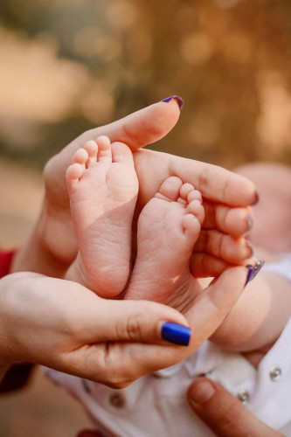

Детская тревожность в условиях карантина и пандемии коронавируса
В условиях данной ситуации ваш уровень тревожности и общий фоновый, очень сильно влияет на поведение и самочувствие вашего ребёнка, особенно, когда ребёнок почти круглосуточно находиться рядом с вами. На ваши плечи, как родителей, ложится сложная задача не только в обеспечении учебного процесса и "развлекании" ребёнка в другое свободное время, но и ответственность за его чувства и самочувствие.

В период карантина и самоизоляции родители могут наблюдать:
- повышенную тревожность, беспокойство и плаксивость ребёнка
- гипервозбужденность, так называемое" шило в одном месте", когда ребёнок чересчур активен и подвижен
- детские истерики на фоне "мне скучно", "хочу на улицу"," все надоело" и т. д.
- плохое засыпание и сон, наличие кошмаров
- обострение хронических болезней и снижение общего иммунитета

Что предпринять родителям?
1. Объяснить детям ситуацию в данный момент в соответствии с возрастом ребёнка не вдаваясь в подробности (для малышей, например подойдёт сказка, которую можно сочинить вместе). Важно: не говорить о смерти, если сам ребёнок не интересуется этим вопросом, особенно в формулировке по типу "страшный вирус, выйдешь на улицу - заболееш и умрешь“ (поверьте, иногда в стремлении защитить ребёнка, родители бывают очень прямолинейны, что чревато последствиями)
2. Если вы видите, что ребёнка что то беспокоит - отложите все дела, обсудите с ним его чувства, используйте тактильное взаимодействие (обнимашки, прикосновение, поглаживания рук и головы, поцелуи) - это обеспечит малышу ощущение безопасноти.
3. Создайте расспорядок дня для своей семьи, который будет комфортным для всех, с учётом особенностей детей.
4. Привлекайте ребёнка к совместным занятиям и домашней работе. Сделайте упор на подвижные и развивающие игры. Меньше телевизора и компьютера, которые повышают тревожность, но совместный просмотр семейного фильма или мультика конечно же возможен)
5. Не обсуждайте новости в мире в присутствии детей. Старайтесь меньше думать о плохом.
6. О прогулках: минимизируйте пребывание на улице, дышите свежим воздухом с балкона, если все таки собрались на прогулку - гуляйте в безлюдных местах, обеспечив должную защиту ребёнка, не разрешайте малышу контактировать с другими детьми (не из вашей семьи).
7. Мир и взаимопонимание в семье, атмосфера любви и уважения - лучшая среда для пребывания, развития и безопасности ребёнка.

Ваше настроение и тревога передается детям
Карантин — это вынужденные меры для профилактики заболевания. Кроме того, даже родители в своем детстве как минимум раз в жизни, но сталкивались с таким явлением как «карантин» и поэтому психологи советуют не нужно слишком переживать по этому вопросу. Тут самое главное — объяснить ребенку, что такое «карантин», рассказать о новом заболевании «коронавирус», сообщить, что самоизоляция — эта вынужденная мера для того, чтобы он и другие люди не заболели.

Как известно, дети видят настроение взрослых и если они будут говорить чадам о том, что все «хорошо», а на самом деле — паниковать, обман будет быстро раскрыт.

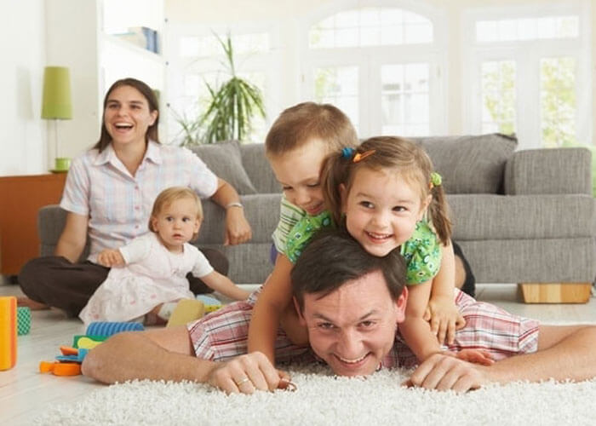

Время карантина использовать на пользу
- Это позволит родителям больше времени проводить со своими детьми.
- Взрослые приучат своих чад к дисциплине и к самодисциплине.
- Ежедневные специальные игры будут развивать в школьниках риторику, внимание, развивать память.
- Дети перейдут на здоровое питание, а регулярные занятия физкультурой укрепят их физическое здоровье.

Чем эффективно занять ребенка

Еще такое постоянное отвлечение «от игр к учебе и наоборот» будет способствовать развитию так называемого «клипового мышления»— особенность человека воспринимать мир через короткие яркие образы и послания теленовостей или видеоклипов (или через переключения «окон» в интернете с учебы на онлайн-игры, например).
- Одна из главных особенностей «клипового мышления»— неусидчивость. Например, после прочтения им двух-трёх страниц текста внимание ребенка рассеивается и появляется желание найти себе другое занятие. И чтобы бороться с такими «издержками» специалисты советуют читать произведения классиков.
- Но и от дополнительных занятий также не следует отказываться: рисование, аппликация, лепка, конструирование — все это будет способствовать развитию творческих способностей. Также для разгрузки можно использовать игры.
- Есть игры, которые будут не просто развлекать ребенка, но и развивать дополнительные полезные функции — например, мелкую моторику, внимание. Это и плетение бисером, и мозаика, и конструирование из кубиков лего. Еще в магазинах много тематических игр для развития внимания и памяти.
- А для того чтобы отдохнуть самим, психологи рекомендуют включить детям познавательный фильм и создать на из базе дневник личных открытий.
- Также занять ребенка можно чтением книг и созданием к ним иллюстраций — это разовьет кругозор и творческий потенциал ребенка.
- Не стоит забывать и о двигательной активности во время карантина. Утренняя физкультура должна быть обязательным ритуалом, как и зарядка во время перерыва. Также будет не лишним организовать игры на развитие координации.
- Здоровая еда станем хорошим дополнением к спорту, но питание не должно быть избыточным и чрезмерно калорийным.

Всем любви и здоровья!

